Tiết 98,90 Văn bản 2: NGÔI MỘ CỔ
- Phạm Cao Củng –
I. MỤC TIÊU
1. Năng lực
- Phân tích và đánh giá được giá trị nội dung, nghệ thuật của văn bản Ngôi mộ cổ:
+ Nhận biết và phân tích được một số yếu tố trong truyện trinh thám như: không gian, thời gian, chi tiết, cốt truyện, nhân vật chính, lời người kể chuyện.
+ Nhận biết và phân tích được lời người kể chuyện và lời nhân vật, lời đối thoại và lời độc thoại trong văn bản truyện.
+ Nêu được nội dung bao quát của văn bản; bước đầu biết phân tích, các chi tiết tiêu biểu, đề tài, câu chuyện, nhân vật trong tính chỉnh thể của tác phẩm.
+ Nhận biết được vai trò của người của người đọc và bối cảnh tiếp nhận đối với việc đọc hiểu tác phẩm văn học.
2. Phẩm chất: Tôn trọng sự thật, có tinh thần đấu tranh cho lẽ phải trong cuộc sống.
II. THIẾT BỊ DẠY HỌC VÀ HỌC LIỆU
1.Thiết bị dạy học
- Máy tính, máy chiếu đa năng (Ti vi)
2. Học liệu:
- SGK, tài liệu tham khảo
- Tư liệu: Tranh ảnh và phim: GV sử dụng tranh, ảnh, tranh, video liên quan.
- Phiếu học tập: HS chuẩn bị các phiếu học tập ở nhà.
III. TIẾN TRÌNH DẠY HỌC
HĐ của GV và HS | Dự Kiến Sản Phẩm
KHỞI ĐỘNG
Bước 1: Chuyển giao nhiệm vụ  *Trò chơi “Giải mã từ khóa”:  GV đưa ra cho HS 6 ô vuông đánh số từ 1 – 6. Sau mỗi ô chứa một từ khóa liên quan đến đặc điểm của truyện trinh thám. HS chọn 1 ô số, mở từ khóa và giải mã từ khóa.  Gợi ý nhóm từ khóa:  - Không gian.  - Thời gian  - Chi tiết  - Nhân vật chính  - Lời người kể chuyện  - Lời độc thoại nội tâm  Bước 2. Thực hiện nhiệm vụ  - HS suy nghĩ và trả lời cá nhân.  - GV quan sát, khích lệ  Bước 3: Báo cáo, thảo luận  - GV gọi 1 vài HS chia sẻ.  - Các HS khác nhận xét, bổ sung.  Bước 4: Kết luận, nhận định  GV dẫn vào bài mới:  Tiết trước các em đã tìm hiểu phần Tri thức Ngữ văn về truyện trinh thám và tìm hiểu đặc điểm của truyện trinh thám thông qua một văn bản cụ thể Chiếc mũ miện dát đá be-rô của tác giả A-thơ Cô-nan Đoi-lơ. Tiết học ngày hôm nay, chúng ta sẽ làm rõ hơn những đặc điểm của truyện trinh thám qua VB2: Ngôi mộ cổ của Phạm Cao Củng. | - Giải mã các từ khóa liên quan đến đặc điểm của truyện trinh thám:  + Không gian: là nơi diễn ra hoặc lưu giữ các manh mối về vụ án (dấu vết, tung tích của tội phạm, của nạn nhân hoặc những người liên quan,…). Đó cũng là không gian diễn ra các hoạt động điều tra, khám phá những sự thật về vụ án.  + Thời gian: là thời gian diễn ra các hoạt động điều tra, từ lúc khởi đầu cuộc điều tra cho đến khi các nhà điều tra chính thức đưa ra bằng chứng, những phân tích, lí giải thuyết phục và kết luận về vụ án.  + Chi tiết: là loại chi tiết gắn với các tình huống có tác dụng gợi mở phán đoán đối với hoạt động điều tra. Mỗi chi tiết ấy như một bằng chứng hoặc một manh mối quan trọng trong quá trình điều tra.  + Nhân vật chính: là thám tử (chuyên nghiệp hoặc nghiệp dư) – người có kĩ thuật điều tra vượt trội, đồng thời có khả năng quan sát tinh tường, khả năng phân tích, suy luận, đánh giá sắc bén.  + Lời người kể chuyện: Lời của người kể chuyện (ngôi thứ ba hoặc ngôi thứ nhất) gồm lời kể, miêu tả, phân tích, bình luận thường được kết hợp với lời nhân vật khác, nhất là lời của nhân vật thám tử, nhằm tái hiện một cách sinh động, hấp dẫn quá trình điều tra, khám phá vụ án.  + Lời độc thoại nội tâm: được sử dụng nhằm thể hiện diễn biến tâm lý của nhân vật, nhất là nhân vật thám tử.

PHT 01: Tìm hiểu các sự kiện trong tác phẩm
HS đọc khung tóm tắt VB trong SGK và sắp xếp các sự kiện theo đúng trình tự để nhớ lại hành trình tìm kiếm kho báu của anh em nhà họ Đặng và thám tử Kỳ Phát.

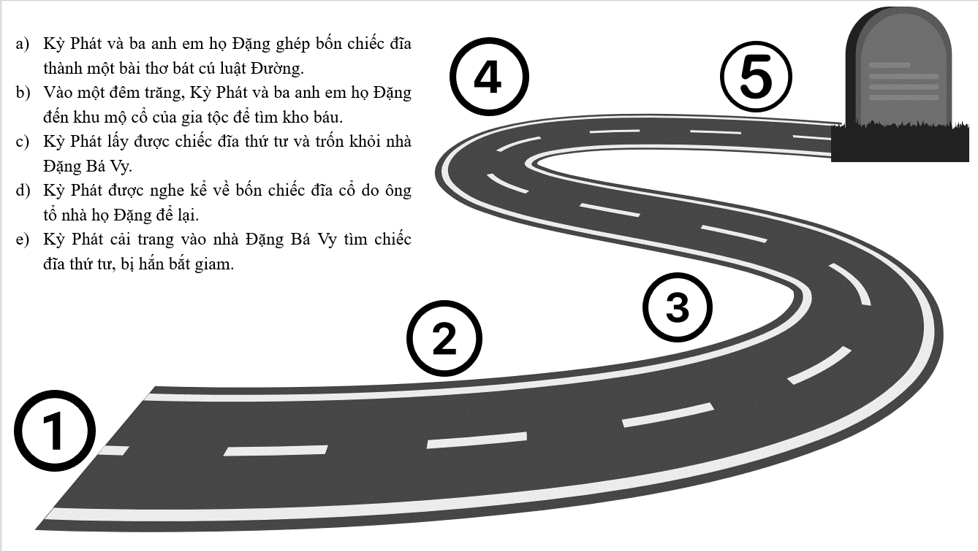
DỰ KIẾN SẢN PHẨM PHT 01:
PHT 01: Tìm hiểu các sự kiện trong tác phẩm:
HS đọc khung tóm tắt VB trong SGK và sắp xếp các sự kiện theo đúng trình tự để nhớ lại hành trình tìm kiếm kho báu của anh em nhà họ Đặng và thám tử Kỳ Phát.
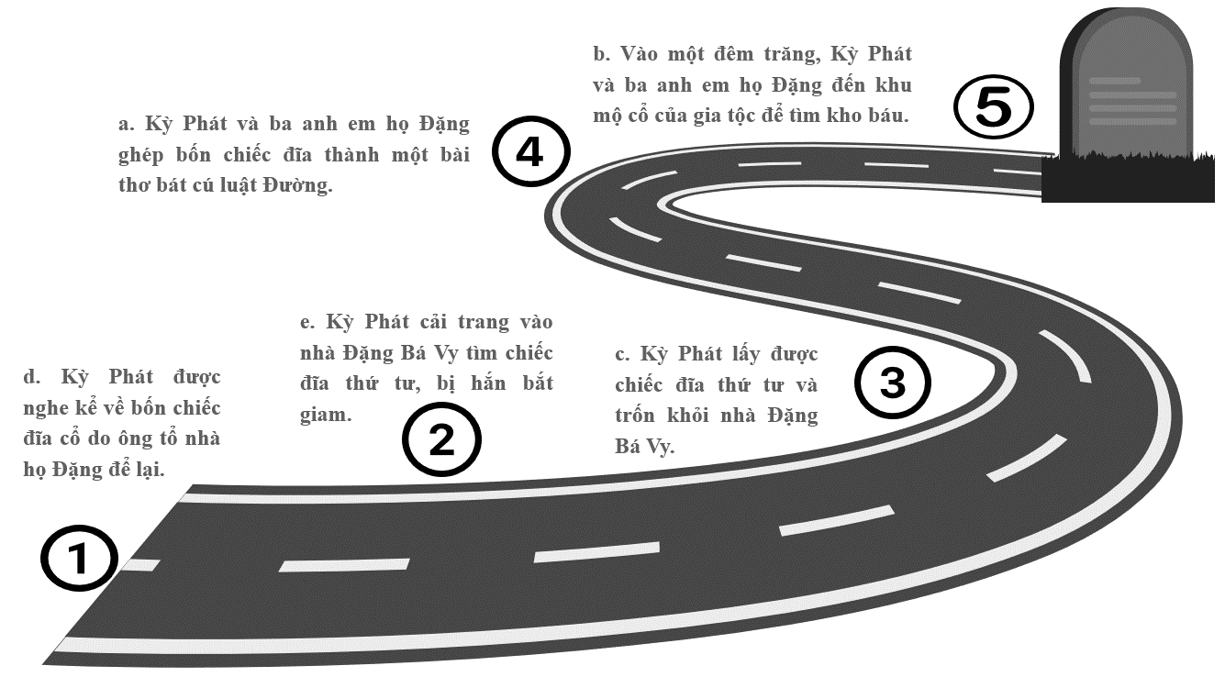

HÌNH THÀNH KIẾN THỨC
Bước 1: Chuyển giao nhiệm vụ  HS đọc sgk phần tri thức về tác giả Phạm Cao Củng kết hợp với việc tìm hiểu tác giả ở nhà.  ? Em hãy trình bày những hiểu biết của em về nhà văn Phạm Cao Củng.  (kĩ thuật trình bày một phút)  Bước 2. Thực hiện nhiệm vụ  + Học sinh chia sẻ.  + Giáo viên khích lệ HS.  Bước 3: Báo cáo, thảo luận  - GV gọi một vài HS phát biểu.  - Các HS khác lắng nghe, bổ sung, nhận xét.  Bước 4: Kết luận, nhận định  GV chuẩn hóa kiến thức. | I. TRẢI NGHIỆM CÙNG VĂN BẢN  1. Tác giả:    - Phạm Cao Củng (1913-2012), quê làng Lương Đường (sau đổi Lương Ngọc) Cẩm Giàng, Hải Dương.  - Ông là một trong những người viết truyện trinh thám đầu tiên và có thành tựu của văn học Việt Nam giai đoạn 1930 – 1945.  - Là tác giả của gần 20 truyện trinh thám.  - Tác phẩm tiêu biểu: Vết tay trên trần, Gia tài nhà họ Đặng (1937), Chiếc tất nhuộm bùn (1938), Người một mắt (1940), Đám cưới kỳ phát (1942),…  - Ngoài ra, ông còn là tác giả của một số truyện võ hiệp và truyện thiếu nhi.
Bước 1. Chuyển giao nhiệm vụ:  - GV hướng dẫn cách đọc:  + Đọc khung tóm tắt câu chuyện để hiểu bối cảnh câu chuyện, nắm các sự kiện diễn ra trước đó.  + GV tổ chức cho HS đọc phân vai, có thể phân thành các vai chính (người dẫn truyện, Kỳ Phát và ba anh em nhà họ Đặng)  - Lưu ý: HS chú ý cách ngắt nhịp, cách đọc các đoạn đối thoại, trao đổi giữa thám tử Kỳ Phát và ba anh em trong gia tộc họ Đặng - các nhân vật có cách đọc, giọng đọc riêng: người dẫn truyện đọc giọng trần thuật, khách quan, thể hiện cảm xúc trung hòa; thám tử Kỳ Phát – lưu ý các câu giải thích, câu hỏi, giọng bí ẩn; ba anh em họ Đặng giọng đồng tình hoặc những câu hỏi băn khoăn, thắc mắc.  - - GV yêu cầu HS đọc chú thích và giải nghĩa một vài từ khó.  - Bước 2. HS thực hiện nhiệm vụ.  HS đọc VB – Giải thích một vài từ khó.  Bước 3. Nhận xét sản phẩm, bổ sung.  Bước 4. Chuẩn kiến thức.  * Tìm hiểu chung về văn bản:  Bước 1: Chuyển giao nhiệm vụ  Yêu cầu HS thảo luận cặp đôi để trả lời hoàn thành, PHT 01, 02:  PHT 02: Tìm hiểu chung về VB  1. Nêu xuất xứ, thể loại ..........  2. Ai là người kể chuyện? ..........  3. Nêu bố cục của VB .......... | 2. Tìm hiểu về tác phẩm Kho tàng họ Đặng và văn bản Ngôi mộ cổ  a. Đọc  b. Tác phẩm Kho tàng họ Đặng  - Gồm chín chương, kể về hành trình kho báu gia tộc họ Đặng của thám từ Kỳ Phát và con cháu họ Đặng.  - Các sự kiện trong tác phẩm:  (1) Kỳ Phát được nghe kể về bốn chiếc đĩa cổ do ông tổ nhà hộ Đặng để lại.  (2) Kỳ Phát cải trang vào nhà Đặng Bá Vy tìm chiếc đĩa thứ tư, bị hắn bắt giam.  (3) Kỳ Phát lấy được chiếc đĩa thứ tư và trốn khỏi nhà Đặng Bá Vy.  (4) Kỳ Phát và ba anh em họ Đặng ghép bốn chiếc đĩa thành một bài thơ bát cú luật Đường.  (5) Vào một đêm trăng, Kỳ Phát và ba anh em họ Đặng đến khu mộ cổ của gia tộc để tìm kho báu.  => Đoạn trích trong sgk thuộc sự kiện (4) của tác phẩm.  c. Khái quát chung về văn bản Ngôi mộ cổ  - Xuất xứ: Chương VIII trong tác phẩm Kho tàng họ Đặng.  - Thể loại: truyện trinh thám  - Ngôi kể: Ngôi thứ ba (người kể chuyện toàn tri)  - Bố cục: 02 phần  + Phần 1 (Từ đầu đến “Kho tàng đâu thấy, thấy trên mây”): Dụng ý của Kỳ Phát  + Phần 2 (còn lại): chuyến đi phiêu lưu tìm kho báu của Kỳ Phát và ba anh em họ Đặng.

PHIẾU HỌC TẬP 03: TÌM HIỂU CỐT TRUYỆN, NHÂN VẬT

1. Nêu nội dung bao quát của văn bản
………………………………………………..………………………………
2. Đoạn trích xoay quanh sự kiện chính nào?
………………………………………………..……………………………
3. Hệ thống nhân vật:
Truyện gồm các nhân vật: ………………………..………………………..……………
=> Nhân vật chính: ……………………………………………………………………

PHIẾU HỌC TẬP SỐ 04: TÌM HIỂU CHI TIẾT
1. Chi tiết thể hiện manh mối quan trọng và có tác dụng giúp Kỳ Phát phán đoán hướng tìm kho báu: Nội dung các câu thơ trong bài thơ thất ngôn bát cú được ghép từ hai câu thơ in trên bốn chiếc đĩa cổ. Hãy phân tích suy luận của Kỳ Phát trên từng câu thơ của bài thơ:
Câu | Hướng suy luận của Kỳ Phát
Câu 1
Câu 2, 3, 4
Câu 5, 6
Câu 7, 8

2. Có chi tiết nào gây khó khăn cho anh em họ Đặng trong quá trình định hướng kiếm tìm kho báu không? Thám tử Kỳ Phát có tìm được lời giải đáp cho khó khăn này không? Kết quả sau đó như thế nào?
………………………………………………..……………………………………………………………………………………………..…………………………….…

PHIẾU HỌC TẬP SỐ 05: TÌM HIỂU KHÔNG GIAN, THỜI GIAN ĐIỀU TRA, NGÔI KỂ CỦA VĂN BẢN
1. HS đọc lại VB, xác định không gian, thời gian, tang vật vụ án và sự tác động của không gian, thời gian đến quá trình phá án của Hôm, điền vào bảng sau:

Không gian | Thời gian
……………. | ………………….
Tác động không gian, thời gian đến quá trình tìm ra kho báu của Kỳ Phát:

2. Xác định ngôi kể trong văn bản. Cho biết việc sử dụng ngôi kể đó có ưu thế gì so với cách sử dụng ngôi kể trong văn bản Chiếc mũ miện dát đá be-rô?
………………………………………………..……………………………………………………………………………………………..…………………

PHIẾU HỌC TẬP SỐ 06: LỜI NGƯỜI KỂ CHUYỆN, LỜI NHÂN VẬT

1. Xác định lời người kể chuyện và lời nhân vật của văn bản? Nêu tác dụng của việc sử dụng đan xen các loại lời này trong văn bản.

Loại lời |  | Ví dụ minh họa trong VB | Tác dụng
Lời người kể chuyện

Lời nhân vật | Lời đối thoại
 | Lời độc thoại
2. Việc thám tử Kỳ Phát đọc to bài thơ thất ngôn bát cú có tác dụng gì?
………………………………………………..……………………………………………………………………………………………..…………

Hoạt động của GV và HS | Yêu cầu cần đạt/ Dự kiến sản phẩm
Thao tác 1: Hướng dẫn HS tìm hiểu một số yếu tố của truyện trinh thám thể hiện trong văn bản Ngôi mộ cổ  Bước 1: Chuyển giao nhiệm vụ  GV phân công thảo luận nhóm theo kĩ thuật Khăn trải bàn.  Thời gian thảo luận: 05 phút  Yêu cầu:  - Nhóm 1: Hoàn thiện PHT số 03 (Tìm hiểu cốt truyện, hệ thống nhân vật)  - Nhóm 2: Hoàn thiện PHT số 04 (Tìm hiểu chi tiết)  - Nhóm 3: Hoàn thiện PHT số 05 (Tìm hiểu không gian, thời gian, ngôi kể)  - Nhóm 4: Hoàn thiện PHT số 06 (Tìm hiểu lời người kể chuyện, lời nhân vật)  Bước 2: Thực hiện nhiệm vụ  - HS suy nghĩ cá nhân, sau đó thảo luận trong nhóm theo yêu cầu được phân công.  - GV khuyến khích, hỗ trợ.  Bước 3: Báo cáo, thảo luận  Đại diện các nhóm theo kĩ thuật Công đoạn.  Bước 4: Kết luận, nhận định  GV chuẩn kiến thức cho HS. | II. SUY NGẪM VÀ PHẢN HỒI  1. Tìm hiểu một số yếu tố của truyện trinh thám thể hiện trong văn bản Ngôi mộ cổ  1.1. Cốt truyện, nhân vật  *Nội dung bao quát: Ngôi mộ cổ kể về hành trình thám tử Kỳ Phát cùng ba trưởng ngành nhà họ Đặng đến khu mộ cổ. Họ giải mã nội dung của các câu thơ trong bài thơ luật Đường (được khắc ở đáy bốn chiếc đĩa cổ mà ông tổ họ Đặng để lại), tìm thấy đường vào khu mộ để tìm kho báu của gia tộc.  *Cốt truyện: Đoạn trích xoay quanh sự kiện Kỳ Phát đọc và giải mã nội dung của các câu thơ trong bài thơ Đường luật để tìm thấy kho báu của ông tổ họ Đặng.  * Nhân vật: Kỳ Phát, ba anh em họ Đặng  => Nhân vật chính - người điều tra: thám tử Kỳ Phát.  1.2 Chi tiết  Chi tiết thể hiện manh mối quan trọng và có tác dụng giúp Kỳ Phát phán đoán hướng tìm kho báu: Nội dung các câu thơ trong bài thơ thất ngôn bát cú được ghép từ hai câu thơ in trên bốn chiếc đĩa cổ. Cụ thể:  + Câu thơ thứ nhất: Xác định địa điểm cất giữ kho báu (bãi bể Văn Lý).  + Câu 2, 3, 4: Bước bảy bước từ cái cây để thấy được “nguyệt lão giấu mình” và xác định được hai hướng tả – hữu từ hai cành cây đâm ra theo hai hướng đông – tây. Dùng quả dọi để xác định hướng thẳng xuống đất từ hai cành cây ấy.  + Câu 5, 6: Bước 22 bước từ cành bên đông, bước 100 giây từ cành bên tây.  + Câu 7, 8: Đánh dấu hai điểm đông – tây, nối lại với nhau, đo từ chỗ đánh dấu theo đường thẳng 100 trượng chính là lối xuống hầm mộ có kho báu.  Trong quá trình phán đoán, Kỳ Phát lí giải đúng ý nghĩa của câu thơ khó hiểu nhất Tây một trăm giây thẳng một dây là đi về hướng tây trong vòng 100 giây đồng hồ. Đây là chi tiết thách thức sự suy đoán khiến ba anh em nhà họ Đặng bế tắc, không lí giải được “một trăm giây” có nghĩa là gì (lưu ý câu thơ trước đó tính khoảng cách bằng bước chân). Để hiểu đúng được “một trăm giây” có nghĩa là giây đồng hồ, Kỳ Phát đã liên tưởng, kết nối quá trình ông tổ họ Đặng cất giấu kho báu và vai trò tư vấn, chỉ dẫn của viên cố đạo người Tây phương (lời của Kỳ Phát nói với Liên Ty: “Ông quên rằng chính Mác-cô Pô-lô một người Âu đã bầy cho Đinh Củng Viên cách giấu của này rồi ư?”).  1.3. Không gian, thời gian điều tra  - Không gian: Khu mộ họ Đặng ở Văn Lý, dưới gốc cây cổ thụ.  - Thời gian: Trong một đêm trăng, chờ đến đúng 12 giờ khuya.  => Không gian là nơi diễn ra các hoạt động điều tra, phán đoán, phân tích, lập luận của Kỳ Phát theo nội dung bài thơ; thời gian có ý nghĩa quyết định đến quá trình phá án, nếu để lỡ quãng thời gian đó thì những yếu tố để tìm ra môi mộ cổ sẽ không thực hiện được  1.4. Ngôi kể  - Ngôi kể mà tác giả sử dụng trong VB Ngôi mộ cổ: Ngôi thứ ba, người kể chuyện khách quan, người đứng bên ngoài kể lại câu chuyện.  - Ưu thế của việc sử dụng ngôi kể số ba (trong sự so sánh với VB Chiếc mũ miện dát đá be-rô – dùng ngôi kể thứ nhất, người kể chuyện là nhân vật bác sĩ Oát-sân, người bạn và cũng là cộng sự phá án của thám tử Sơ-lốc Hôm):  + Giúp tác giả kể chuyện, miêu tả nhân vật một cách khách quan, sinh động. Khi sử dụng ngôi kể thứ ba, người đọc sẽ được quan sát thám tử Kỳ Phát một cách khách quan, chứ không phải thông qua lăng kính chủ quan của người kể chuyện ngôi thứ nhất như VB Chiếc mũ miện dát đá be-rô. Từ đó, người đọc thấy được tài năng của Kỳ Phát cũng như sự hợp tác, hỗ trợ của những nhân vật phụ (ba anh em nhà họ Đặng) đã giúp sức cho Kỳ Phát tìm được đường vào hầm mộ. Họ là người được thừa hưởng tài sản của cha ông để lại nhưng họ cũng có công trong việc dốc lòng tìm kiếm, khám phá.  + Mang đến cho người đọc cảm giác như đang được tận mắt chứng kiến cảnh đi tìm kho báu. Điều này khác với VB Chiếc mũ miện dát đá be-rô: Người đọc không được tận mắt chứng kiến mà chỉ được nghe bác sĩ Oát-sân kể lại thông qua những gì Hôm kể với ông về hành trình phá án của mình.  1.5. Lời người kể chuyện, lời nhân vật  * Truyện có sự kết hợp giữa lời người kể chuyện và lời của nhân vật:  – Lời người kể chuyện:  + Chàng bỗng tự nhiên nói.  + Rồi chàng hắng giọng ngâm to bài thơ bát cú.  + Kỳ Phát chạy lại gốc, cởi áo ngoài rồi leo lên thoăn thoắt. Đến chạc hai cành cây ấy thì chàng ngồi nghỉ rồi leo ra một cành.  + Kỳ Phát lại trèo sang cành cây thứ hai, rồi cũng dòng chùm chìa khoá xuống, Liên Ty lại lấy que đánh dấu.  + Ra dáng ngẫm nghĩ, Liên Ty đếm từ chỗ đích thứ nhất bước về phía đông hai mươi  hai bước.  + Kỳ Phát bèn cùng Liên Ty căng một chiếc dây thẳng nối liền hai chỗ đánh dấu.  – Lời nhân vật:  + Lời đối thoại:  ++ Các ông “đứng ngắm cây” xem có thấy gì không?  ++ Tôi để ý trăng bây giờ bị lấp sau thân cây.  ++ Đó là “Nguyệt lão giấu mình”. Ngay chỗ bóng trăng bị lấp có hai cành cây đâm ra hai bên, hai bên tả hữu, các ông hiểu chưa? Các ông hãy nhận kĩ lấy hai cành cây ấy.  ++ Phải rồi, cành bên đông và cành bên tây.  ++ “Đông hai mươi bước thêm hai bước” tôi hiểu, nhưng “Tây một trăm giây thẳng một dây” thì tôi chịu. Một trăm giây là gì?  ++ Là một trăm giây đồng hồ, ông quên rằng chính Mác-cô Pô-lô một người Âu đã bầy cho Đinh Củng Viên cách giấu của này rồi ư?  + Lời độc thoại: Đi về phía tây một trăm giây đồng hồ rồi “thẳng một giây”, thôi phải rồi!  - Tác dụng của việc sử dụng kết hợp lời người kể chuyện và lời nhân vật:  + Giúp mô tả cụ thể các hành động, sự việc diễn ra, khiến người đọc như được thấy tận mắt chặng hành trình khám phá lối vào ngôi mộ cổ của Kỳ Phát và anh em nhà họ Đặng.  + Giúp thể hiện suy nghĩ, đặc biệt là thể hiện quá trình tư duy, suy luận của Kỳ Phát khi giải mã bí ẩn của bài thơ luật Đường.  + Giúp khẳng định vai trò quan trọng, mang tính định hướng, dẫn dắt của Kỳ Phát trong suốt tiến trình tìm kho báu.  * Việc thám tử Kỳ Phát đọc to bài thơ thất ngôn bát cú có những tác dụng sau:  + Giúp những người đi tìm kho báu bám sát các thông tin, từ ngữ trong bài thơ như một tấm bản đồ dẫn đường đến kho báu. Nội dung bài thơ chính là các manh mối về hướng đi (đông, tây, thẳng), về khoảng cách (7 bước chân, 20 bước chân, 100 giây bước chân) để đến kho báu nhà họ Đặng.  + Giúp ba anh em họ Đặng cùng tham gia giải mã bí ẩn của bài thơ với Kỳ Phát. Chàng đọc to bài thơ cho mọi người nghe để cùng suy ngẫm, liên kết các chi tiết thực tế trong không gian trước mắt, xác định đường đi.  + Giúp tăng sự hứng thú, kịch tính, tạo nên một không khí bí ẩn xung quanh khu lăng mộ của gia tộc họ Đặng, một không gian chứa đầy bí mật về kho báu của cụ tổ.  + Giúp khẳng định vai trò, tầm quan trọng của thám tử Kỳ Phát, chàng là người am hiểu, là người duy nhất có khả năng giải mã các manh mối trong bài thơ.

